臺北市文山區木柵國民小學

102學年度第一學期學校日
活動手冊


五年3班 導師：楊斐雯老師

102學年度第一學期班級經營計畫
班 級：五年3班 級任導師：楊斐雯老師

親愛的家長，您好：
很高興擔任本班的班級導師，未來的兩年，我將陪著孩子們一起學習、一起成長。當然，教育是老師、家長與學生三者環環相扣的，竭誠歡迎各位親愛的家長加入我們的成長列車，讓我們為孩子的學習與成長一起努力。

一、教學理念
1.培養孩子良好的生活習慣及尊重他人的態度。
2.鼓勵孩子多參與班級與家中事務，增長經驗並樂於與他人分享自己的成功與失敗後的反省。
3.培養孩子良好而廣泛的閱讀習慣，尊重孩子閱讀選書的權利。
4.鼓勵孩子創造思考、主動學習及培養有效解決問題的能力。
5.培養孩子真誠待人，有一份善解寬容的胸懷，關心自己也能夠關心別人。

二、課程版本

國語 | 閩南語 | 英語 | 數學 | 自然 | 社會 | 藝文 | 健體 | 綜合 | 電腦
康軒 | 真平 | 培生  Our Discovery  Island 4  (使用一學年)  敦煌  Aladdin  (OXFORD) | 南一 | 康軒 | 康軒 | 康軒 | 康軒 | 翰林  (使用一學年) | 小石頭文化  PHOTOSCAPE

三、評量方式
1.期中考、期末考紙筆評量成績。（40%）
2.平時作業、上課學習態度與學習精神。（30%）
3.平常複習評量及相關學習資料蒐集與報告。（30%）
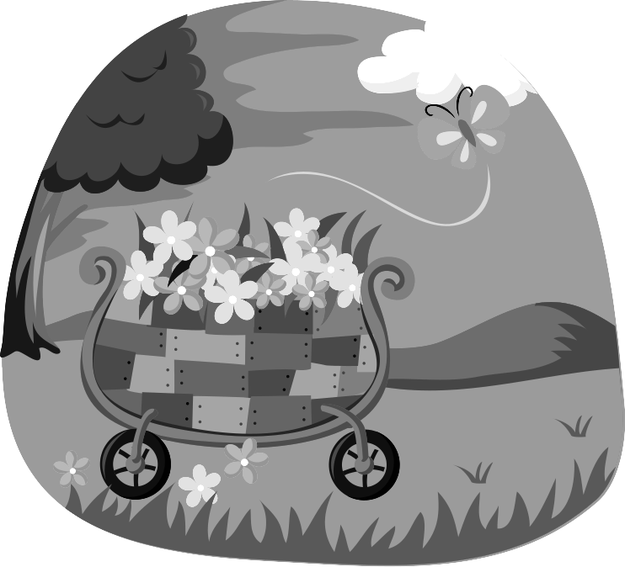
4.學期總成績除採期中成績與期末成績平均計算之外,也包含所有非筆試的學習表現(健體、藝術與人文、鄉土語言、綜合領域、電腦)。

四、定期評量日期：本學期有兩次定期評量，暫定如下：
◎期中評量：102年11月5、6日
◎期末評量：103年1月9、10日

五、級務處理
1.晨間活動（週一的教師朝會期間8：00至8：40）：邀請家長參與，實施繪本或優良課外讀物導讀/說故事、讀經、閱詩、美勞創作……等活動，歡迎時間許可的家長踴躍參加。
2.掃除工作：依學生意願分派打掃教室內外公共區域，教室內各人座位及抽屜內櫃整潔由個人自行整理。
3.行為表現：孩子有任何優良表現或特殊行為，會利用聯絡簿或電話知會家長共同處理或分享心情。
4.繳交作業：期望養成今日事今日畢的習慣，每天進教室後將當天該繳交之簿本作業交給各組負責同學，若有欠交（忘了帶或未完成），會以聯絡簿通知家長。
5.放學後若有物品忘了拿：下午5：30前請打楊老師手機，若老師仍在教室，可回教室拿取，5：30後因為學校保全系統設定，為顧及學生安全，請勿回教室拿取，回家功課可以先借同學的空白功課影印來書寫或另以其他空白簿本完成，隔日回校後在黏貼於原簿本上。

六、懇請家長配合事項
1.請家長多利用聯絡簿、電話、e-mail、到校會談等方式和老師多聯絡溝通，以期了解孩子在家與在校 的表現和情緒。
2.地址、電話、及孩子的生活狀況有異動，請隨時與老師聯絡。
3.聯絡簿每天確實簽名，並督促孩子完成各項作業。
4.學校所發任何通知單、資料、試卷、作業簿需家長簽名時，請務必親自簽名了解。
5.請每天為孩子準備衛生紙、手帕、潔牙用具；不要讓孩子帶零食、漫畫和玩具到校，以免影響學習。
6.若孩子有帶手機來學校，請叮嚀孩子在校期間關機或調成振動模式，避免影響課間學習。
7.培養孩子早睡早起的習慣，精神飽滿有助記憶與學習。
8.請叮嚀孩子每晚睡前自己整理書包，檢查隔天所需學用品，盡量不做孩子的快遞宅即便，養成孩子自己承擔後果的責任心。
9.鼓勵孩子勇於面對困難與挫折，勿心疼孩子受挫，給予孩子犯錯的機會和空間，不一定要做到事必親躬，留些機會讓孩子自己嘗試看看。
10.孩子的童年只有一個，再忙也請家長多多參與孩子的生活及學習陪孩子一起成長。

斐雯老師的聯絡方式：（家中）2936-2350：十點半前均歡迎家長有事電話聯絡
（手機）0911-285960
（e-mail）r2225@tp.edu.tw

每天十五分鐘給孩子高品質的談話。高品質是沒有電視、沒有電話。譬如開車送孩子上下學的十五分鐘就是很好的時間。或者孩子晚上讀書到九點鐘，切一盤水果、一杯牛奶，跟他談一談。剛開始不能太勉強，因為你問他有沒有問題，他一定會說沒有。也許你的孩子一個禮拜、兩個禮拜沒話講，但等到他講出來，你要非常珍惜，要用同理心去聽，不要說教。等到他跟你主動問意見時，你再提意見。
節錄天下雜誌第287期品格時代的私房祕方

